《太空犬部队》系列推荐
Spacemutts Series

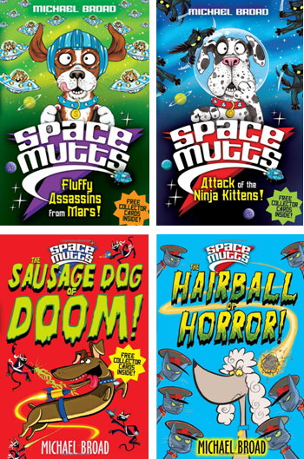
中文书名：《来自火星的毛茸茸的刺客！》（系列第一部）
《忍者猫的袭击！》（系列第二部）
《腊肠犬的厄运！》（系列第三部）
《毛球的恐怖袭击！》（系列第四部）
英文书名：Fluffy Assassins from Mars! (Book 1)
Attack of the Ninja Kittens！(Book 2)
The Sausage Dog of Doom! (Book 3)
The Hairball of Horror! (Book 4)
作 者：Michael Broad
出 版 社：Macmillan Children’s Books
代理公司：United Agents/ANA
出版日期：2011年6月/2012年9月
页 数：144页/册
类 型 ：7-12岁少年文学

内容简介：

当你仰望星空时，是否好奇过外星人的存在呢？其实，他们真的存在！而且数量还不少！他们闪烁着的绿色眼睛，穿过银河系直盯着我们，研究着我们的世界，并密谋入侵地球。有一些外星人其实已经行走在我们的身边，但他们的外貌并不像我们想象的那般有光滑的皮肤或者晃动的触须。他们很可爱而且毛茸茸的，喜欢吃鱼和追逐老鼠。是的，所有的猫都是来自外太空的外星人！

隔壁家的小孩掌管着武器，那个去学校的路上被你挠肚皮痒痒的大懒猫Ginger Tom实际上是爆破专家。当然有些猫还是无害的，乐意做我们的宠物，但是如果你仔细观察其他一些猫就会发现它们狡猾的眼神实际上正在密谋些什么。

猫已经统治着地球以外的银河系有数千年的历史了，他们攻克了每一个适合居住的星球，现在他们将目标指向地球，以最终完成他们邪恶的帝国统治。实际上这些猫族军队曾经数次入侵过地球，这也是为什么地球上还滞留了这么多猫的缘故，但是他们的入侵注定失败，因为地球上居住着一支全宇宙最强大的外星人抵御军队：太空犬部队。

当夜晚降临在小狗Pooch Pound的家时，勇敢的太空犬们登上太空船，在银河系间巡逻侦查。这些人类最好的朋友正在守护地球，阻止宇宙猫族的进犯。

在第一部中，邪恶的女王Lady Fluffkins从火星派出了一队极具破坏力的飞碟来到地球，太空犬部队再一次担负起拯救地球的重任。在这一次冒险中，新加入的Scamp用猫砂加农炮打败了火星人Moggies，从而成为了战斗英雄。第二部，太空犬部队最近招募了一位新成员——杜克（Duke），一条害羞的大丹犬。由于太迫切想要打败邪恶的Lady Fluffkins，太空犬部队不小心陷入了敌方的圈套，紧急降落在一个陌生的地方，在那里遭遇到了Lady Fluffkins同样邪恶的妹妹。当所有的太空飞船被忍者猫的部队缴获之后，只有Duke才能挽回失败的局面，转败为胜！

小心，你怀里抱着的那只猫实际上是外星人，他们正预谋入侵地球，而人类最好的朋友——狗，正在保卫地球……相信这样的故事开头已经足够吸引读者的眼球，别出心裁的故事情节，新奇有趣的太空大战，这个系列的书会让你感受到不一样的科幻小说的魅力！另外每本书都附上了4张游戏用的收藏卡片，为书本增加了游戏的乐趣。

作者简介：

迈克·布罗德（Michael Broad）：迈克曾在朴茨茅斯大学（Portsmouth University）学习插图学并获一等奖荣誉，现全身心投入到儿童书的写作与绘画中，他的作品涉及儿童的各个年龄段。代表作中图画书类有提名格林威大奖（Kate Greenaway Medal）的《Scaredy Cat and Boo》，和儿童小说系列《The Unbelievable Adventure of Jake Cake》，该系列的第一本书被列入水石书店儿童图书奖（Waterstone’s Children’s Book Prize）的终选名单，并获得诺丁汉儿童图书奖（Nottingham Children’s Book Award）。迈克现居住在伦敦，喜欢狗、喝茶和绘画。作家网站：http://www.michaelbroad.co.uk

谢谢您的阅读！
请将反馈信息发至：米鹏
安德鲁﹒纳伯格联合国际有限公司北京代表处
北京市海淀区中关村大街甲59号中国人民大学文化大厦1705室
邮编：100872
电话：010-82509406
传真：010-82504200
Email：Michael@nurnberg.com.cn
网址：www.nurnberg.com.cn

